Teoria sistemelor
Laborator 6
Analiza si simularea in frecventa pentru sistemele continue

- Raspunsul in frecventa
Raspunsul in frecventa este raspunsul sistemului (in circuit deschis)in regim stationar atunci cand la intrarea sistemului se aplica o marime sinusoidala.

y(t)=A|G(jω)|cos(ωt+θ)
Din aceasta relatie rezulta ca iesirea sistemului are aceeasi frecventa ca si intrarea si poate fi obtinuta prin multiplicarea intrarii cu |G(jω)|,fiind defazata fata de intrare cu argumentele lui G(jω).Amplitudinea lui G(jω) si argumentul lui G(jω) pentru toate valorile lui ω,constituie raspunsul in frecventa al sistemului.
Caracteristicile principale ale raspunsului in frecventa al sistemului de ordin doi in circuit inchis sunt ,de obicei,evaluate cu urmatorii indicatori de calitate :
- Marginea de amplitudine:
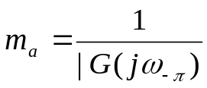
  - Marginea de faza:

γ=180+θ

  - Varful de rezonanta:
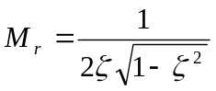
  - Largimea de banda : 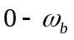

Raspunsul in frecventa cu ajutorul programului Matlab este obtinut cu functia:

g=freqs(num,den,ω)

Marginile de amplitudine si de faza se obtin in Matlabcu functia: margin(num,den.)
Pentru a determina valorile 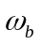 ,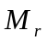bazate pe valorile lui ω si mag:freqspec(ω,mag).

- Diagramele Bode

Sunt caracteristici semilogaritmice amplitudine-pulsatie si faza-pulsatie.
Bode(num,den,ω)
[mag,phase,ω]=bode(num,den)

- Diagramele Nyguist
Pentru ca un sistem liniar si continuu stabil in stare deschisa sa fie stabil si in stare inchisa ,este necesar si suficient ca punctul (-1,j0) sa nu se afle in interiorul caracteristicii amplitudine-pulsatie al sistemului deschis.
[re,im,ω]=nyquist(num,den)

Atat caracteristicele Bode cat si Nyquist ,pot fi folosite pentru determinarea raspunsului in frecventa al unui sistem.
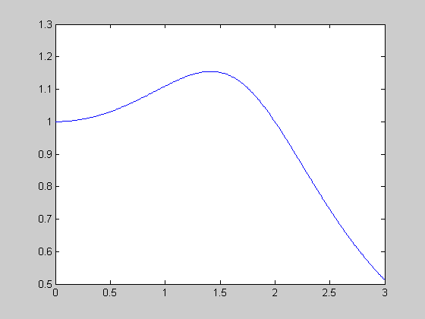
Exercitii propuse:

Ex 1:

num=[0 0 4];
den=[1 2 4];
w=[0:0.01:3];
g=freqs(num,den,w);
plot(w,abs(g));

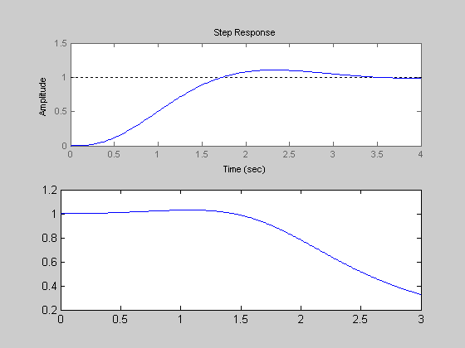
Ex 2:
w=[0:.01:3];
t=[0:.02:4];
num=[0 0 10];
den1=[0 1 2.5];
den2=[1 2 4];
den=conv(den1,den2);
subplot(2,1,1);
step(num,den,t);
subplot(2,1,2);
g=freqs(num,den,w);
plot(w,abs(g));

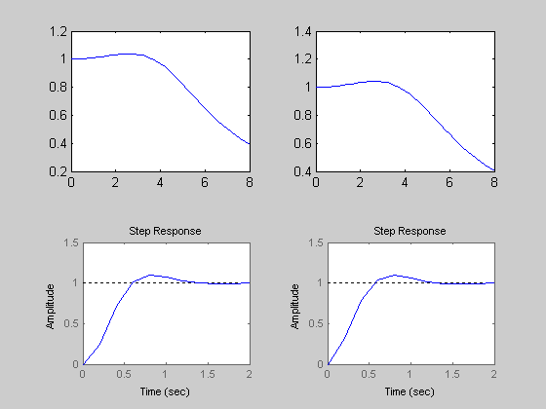
Ex 3:
t=[0:.2:2];
w=[0:.2:8];
num=[0 0 0 750];
den=[1 36 205 750];
rad=roots(den)
numred=[0 0 -750/rad(1)];
denred=poly(rad([2 3],1));
tf(numred,denred)
subplot(2,2,1);
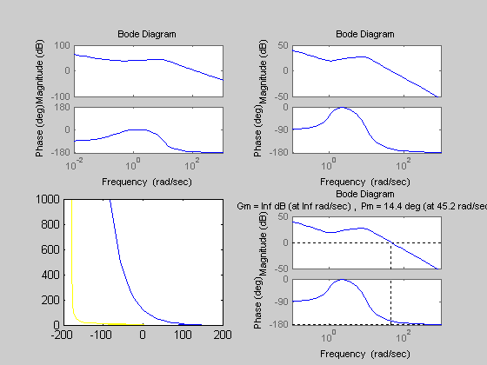
q=freqs(num,den,w);
plot(w,abs(q));
subplot(2,2,2);
p=freqs(numred,denred,w);
plot(w,abs(p));
subplot(2,2,3);
step(num,den,t);
subplot(2,2,4);
step(numred,denred,t);

Ex 4:
num1=[0 0 0 0 150]
num2=[0 0 0 1 0.2]
num3=[0 0 0 1 1]
%primul numarator
numg1=conv(conv(num1,num2),num3)

den1=[0 0 0 1 0]
den2=[0 0 0 1 2]
den3=[0 0 0.01 0.1 1]
%primul numitor
deng1=conv(conv(den1,den2),den3)

num12=[0 0 0 0 20]
num22=[0 0 1 1 1]
% al doilea numarator
numg2=conv(num12,num22)

den12=[0 0 0 1 0]
den22=[0 0 0 1 2]
den32=[0 0 0.01 0.1 1]
%al doilea numitor
deng2=conv(conv(den12,den22),den32)
%grafice
subplot(2,2,1);
bode(numg1,deng1);
subplot(2,2,2);
bode(numg2,deng2);
subplot(2,2,3);
[mag,phase,w]=bode(numg1,deng1);
mag=20*log(mag);
plot(mag,w,'b',phase,w,'y')
subplot(2,2,4);
[mag1,phase1,w1]=bode(numg2,deng2);
mag1=20*log(mag1);
plot(mag1,w1,'r',phase1,w1,'g')
margin(numg1,deng1)
margin(numg2,deng2)
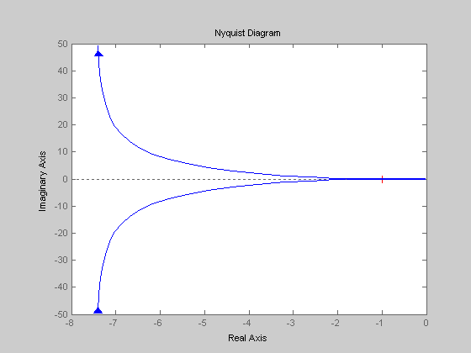
Ex 5:

num=[0 0 0 10];
den=[1 3 2 0];
w=logspace(-1,2);
nyquist(num,den,w)

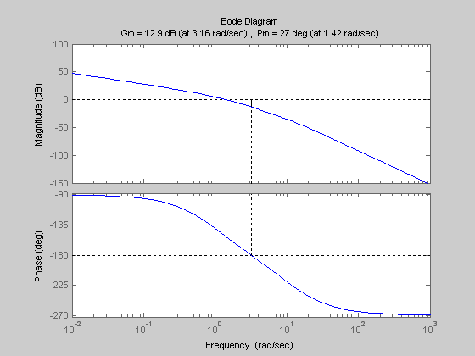
Ex 8:

num=[0 0 0 25];
den1=[0 0 1 0];
den2=[0 0 1 1];
den3=[0 0 1 10];
den=conv(conv(den1,den2),den3);
bode(num,den)
margin(num,den)

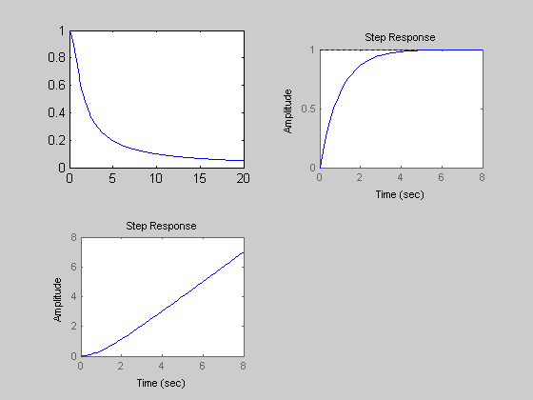

Ex 9:
Primul sistem:
w=[0:0.1:20];
t=[0:0.1:8];
num1=[0 0 1];
den1=[0 1 1];
g=freqs(num1,den1,w);
%sistemul 1:
subplot(2,2,1)
plot(w,abs(g))
subplot(2,2,2)
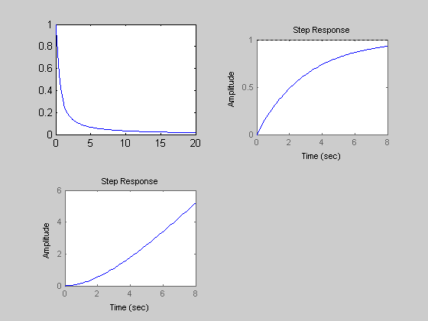
step(num1,den1,t)
den12=[1 0 0];
den12=[1 1 0]
subplot(2,2,3)
step(num1,den12,t)

Al 2-lea sistem :
w=[0:0.1:20];
t=[0:0.1:8];

num2=[0 0 1];
den2=[0 3 1];

g=freqs(num2,den2,w)
subplot(2,2,1)
plot(w,abs(g))

subplot(2,2,2)
step(num2,den2,t)

den22=[3 1 0]
subplot(2,2,3)
step(num2,den22,t)

CZ:Cel mai rapid sistem este cel cu nr 1.

